Федеральное государственное автономное

образовательное учреждение

Высшего образования

«СИБИРСКИЙ ФЕДЕРАЛЬНЫЙ УНИВЕРСИТЕТ»

|  |
| --- |
| Институт космических и информационных технологий |
| институт |
| Информатика |
| кафедра |

**ОТЧЕТ О ПРАКТИЧЕСКОЙ РАБОТЕ**

|  |
| --- |
| CSS-позиционирование |
| тема |

|  |  |  |  |  |  |
| --- | --- | --- | --- | --- | --- |
| Преподаватель | |  |  |  | А. К. Погребников |
|  | |  | подпись, дата |  | инициалы, фамилия |
| Студент | КИ21-17/2Б, 032156940 |  |  |  | Н. А. Самарин |
|  | номер группы, зачётной книжки |  | подпись, дата |  | инициалы, фамилия |

Красноярск 2023

**СОДЕРЖАНИЕ**

1 Задание............................................................................................................... 3

2 Ход работы........................................................................................................ 3

2.1 Задание 1....................................................................................................... 3

2.2 Задание 2....................................................................................................... 3

2.3 Задание 3....................................................................................................... 4

2.4 Задание 4....................................................................................................... 4

2.5 Задание 5....................................................................................................... 5

3 Вывод................................................................................................................. 5

**1 Задание**

- 1. Разместите элемент с помощью абсолютного позиционирования  
(например, заголовок или футер).;

- 2. Разместите элемент с помощью фиксированного позиционирования  
(например, футер или кнопку «наверх»).;

- 3. Используйте комбинацию относительного и абсолютного  
позиционирования.;

- 4. Реализуйте N колонок с помощью свойства float.;

- 5. Продемонстрируйте применение свойства clear, если это возможно..

**2 Ход работы**

**2.1 Задание 1**

Результат выполнение задания представлен ниже.

Листинг 1 – Решение задания 1

<h1 name="top" style="color:rgb(21, 162, 104); position:absolute; top:50;">Истор  
ия web-разработки</h1>

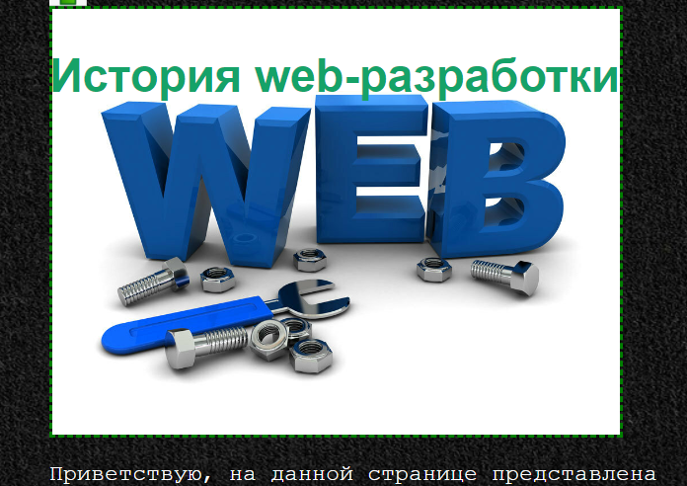

Рисунок 1 – Решение задания 1

**2.2 Задание 2**

Результат выполнение задания представлен ниже.

Листинг 2 – Решение задания 2

<a href="#top" style="position: fixed; top:10; "><img src=https://flyclipart.com  
/thumbs/arrows-clip-art-green-up-arrow-transparent-942287.png width=30></a>

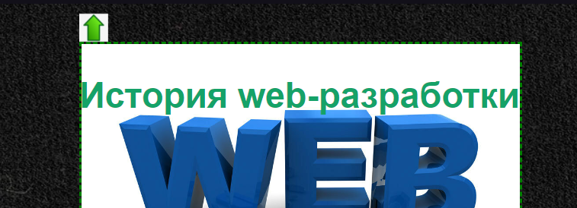

Рисунок 2 – Решение задания 2

**2.3 Задание 3**

Результат выполнение задания представлен ниже.

Листинг 3 – Решение задания 3

<ul style="position:absolute; top:100; right:300; width:300;">  
 <li type="disk"><a href="https://habr.com/ru/company/geekbrains/blog/277957/  
 ">Web. История одной технологии</a></li>  
 <li type="circle"><a href="https://github.com/6thSence/history-of-web-develo  
 pment">Хронология появления и развития веб-разработки</a></li>  
 <li type="square"><a href="https://generim.ru/history-of-web-technology.html  
 ">История развития веб-технологий</a></li>  
</ul>

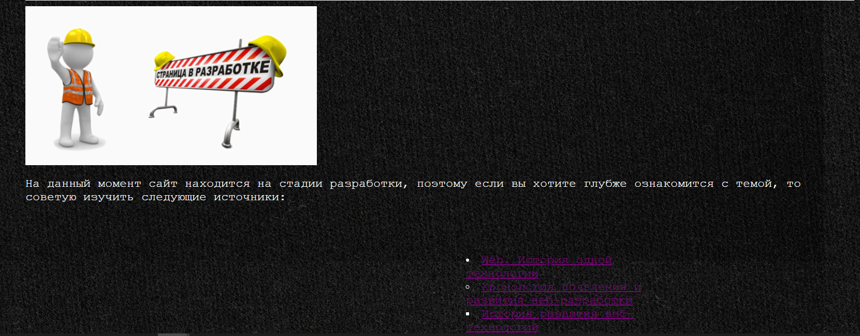

Рисунок 3 – Решение задания 3

**2.4 Задание 4**

Результат выполнение задания представлен ниже.

Листинг 4 – Решение задания 4

<p class="style2" id="color_scheme_3" style="float:left; width:400;">  
 В <i>1994 году</i> датский программист Расмус Лердорф создал набор с  
 ценариев на Perl/CGI для вывода и учёта  
 посетителей  
 его онлайн-резюме, обрабатывающий шаблоны HTML-документов. Лердорф н  
 азвал его PHP (англ. Personal Home Page –  
 «личная домашняя страница»). Вскоре функциональности и быстроты Perl  
 , интерпретатора скриптов, перестало  
 хватать, и, спустя год, Лердорф разработал с использованием языка C   
 новый интерпретатор шаблонов PHP/FI (англ.  
 Personal Home Page / Forms Interpreter — «Личная Домашняя Страница /  
 Интерпретатор форм»), который мог  
 становиться частью web-сервера. PHP/FI был размещен в Сети для всеоб

Окончание листинга 4

щего использования, и началось его  
 повсеместное распространение. К концу <i>1997 года</i> РНР использов  
 ался более чем на пятидесяти тысячах сайтов.  
 </p>  
 <p class="style2" style="float:left; width:400;">  
 В это же время, группа разработчиков компании Netscape под руководст  
 вом Брендона Айха создала язык LiveScript,  
 который впоследствии был переименован в JavaScript и стандартизован   
 Европейской компьютерной ассоциацией.  
 </p>

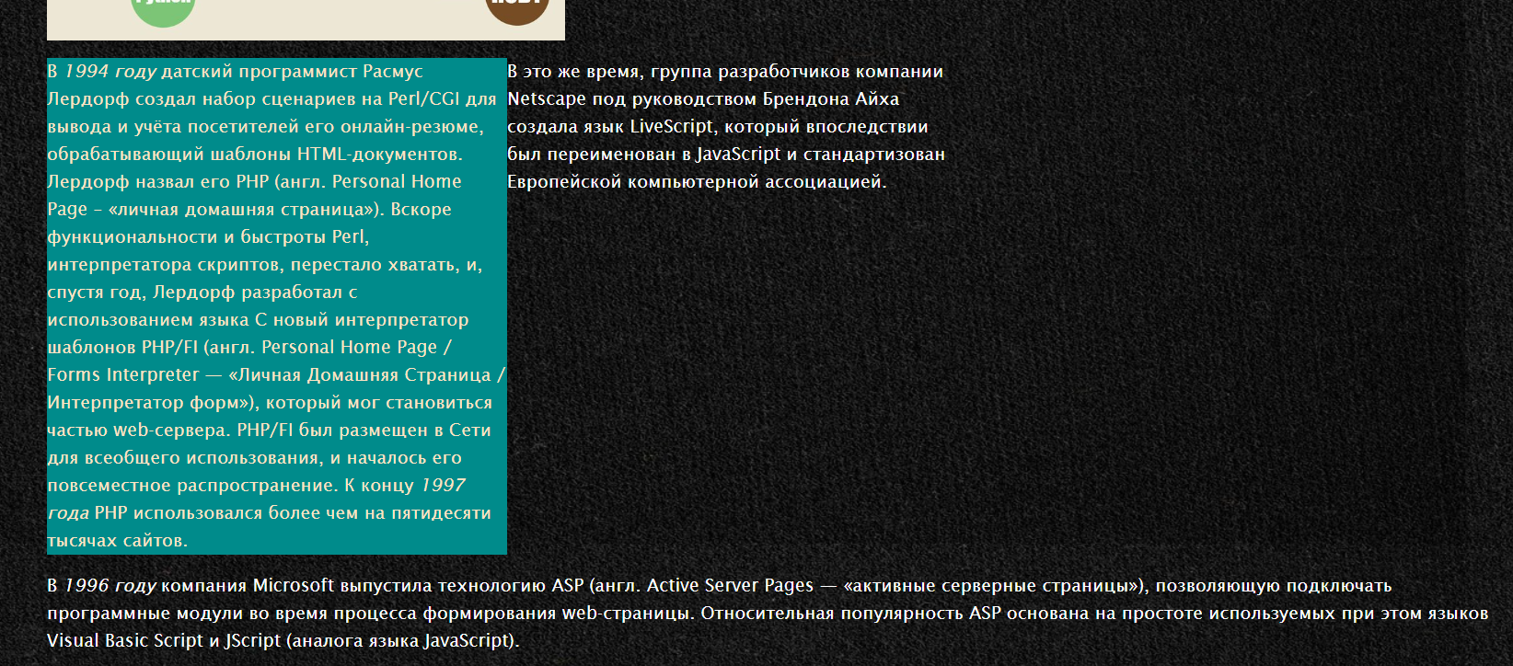

Рисунок 4 – Решение задания 4

**2.5 Задание 5**

Результат выполнение задания представлен ниже.

Листинг 5 – Решение задания 5

<p class="style2" style="clear:both;">  
 В <i>1996 году</i> компания Microsoft выпустила технологию ASP (англ  
 . Active Server Pages — «активные серверные  
 страницы»), позволяющую подключать программные модули во время проце  
 сса формирования web-страницы. Относительная  
 популярность ASP основана на простоте используемых при этом языков V  
 isual Basic Script и JScript (аналога языка  
 JavaScript).  
 </p>



Рисунок 5 – Решение задания 5

**3 Вывод**

Были получены навыки работы с позиционированием в CSS и выполнены  
все задания.